**Aplicação da metodologia ágil Scrum**

Planejamento do projeto:

* Cliente: **Balti**.
* Equipe: **Back-End**.
* Prazo de entrega: **90 dias**.
* 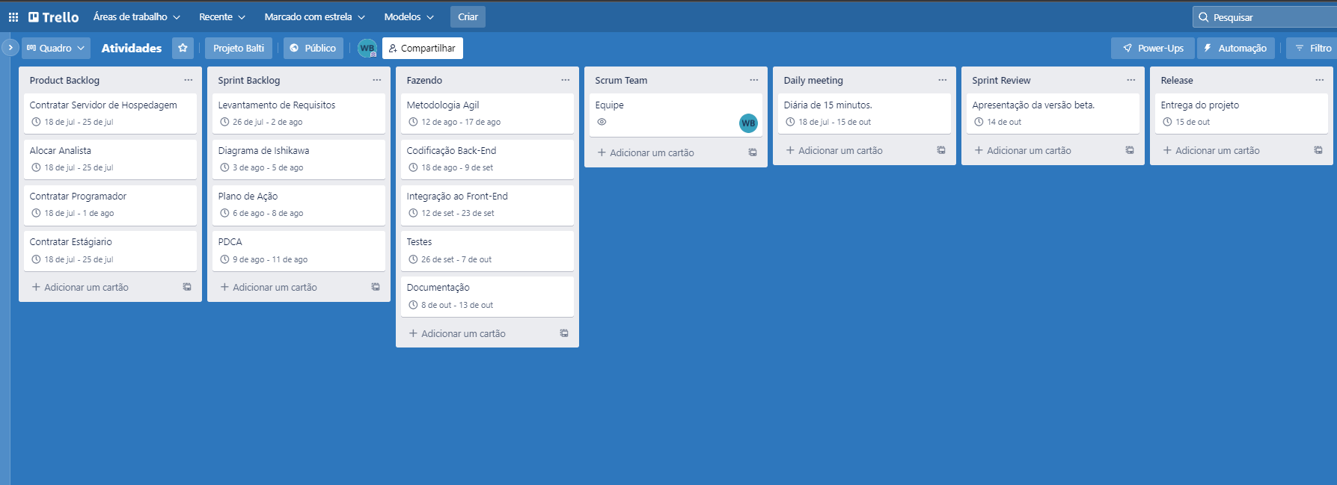Ferramenta: Trello.